„Pomóż mi zrobić to samemu”
- Maria Montessori

Za nami piękny jesienny miesiąc- październik, podczas, którego każde z dzieci doskonaliło różnego rodzaju umiejętności. Percepcja wzrokowa, słuchowa, dotykowa, komunikacja oraz motoryka mała i duża jest kształtowana na każdych zajęciach.
Zachęcam Państwa, aby w te długie jesienne wieczory wasze dzieci korzystały z różnego rodzaju aktywności takich jak: układanie puzzli, układanek, malowanie farbami, rysowanie, formowanie z modeliny, wycinanie, wydzieranie, przyklejanie. Są to zajęcia, które dziecko rozwija, usprawnia myślenie, motorykę małą oraz pozwala na wspólne spędzanie czasu z rodzicami, dziadkami bądź innymi bliskimi osobami.

Dlaczego warto dawać dzieciom puzzle i układanki?
- Rozwijają wyobraźnię przestrzenną.
- Rozbudzają ciekawość poznawczą.
- Pozwalają się skupić i wyciszyć.
- Ćwiczą sprawność manualną.
- Uczą przez doświadczenie.
- Dają satysfakcję z samodzielnie wykonanego zadania.
- Pomagają w obserwowaniu dziecka.
Układanie puzzli świetnie rozwija umiejętności motoryczne dzieci. Chwytanie i dopasowywanie do siebie elementów uczy cierpliwości i precyzji. Ta forma terapii również jest stosowana u dorosłych. Dlatego wspólne układanie puzzli tych kilku elementowych oraz tych trudniejszych na pewno korzystnie wpłynie na rozwój dzieci i budowaniu pozytywnych relacji z bliskimi. Poniżej przedstawiam zdjęcia, na których nasi przedszkolacy podczas zajęć ogólnorozwojowych, korekcyjno-kompensacyjnych, terapii ręki rozwijali swoje umiejętności manualne.
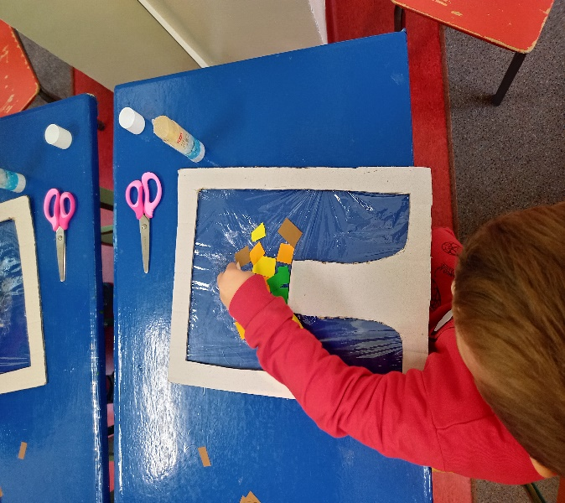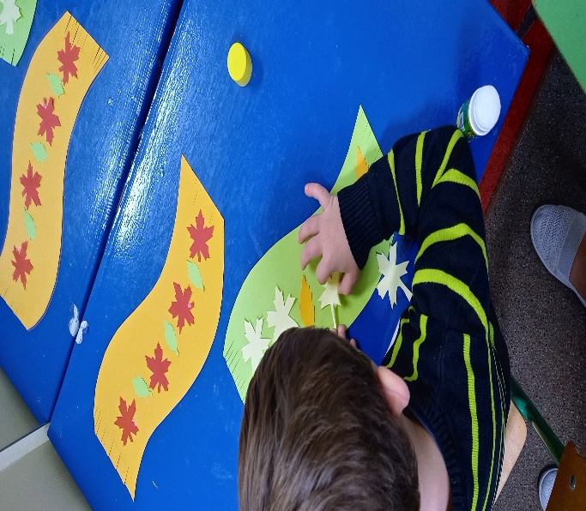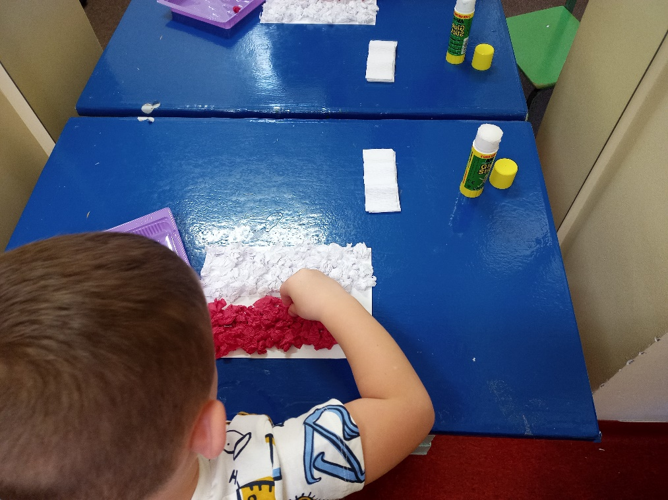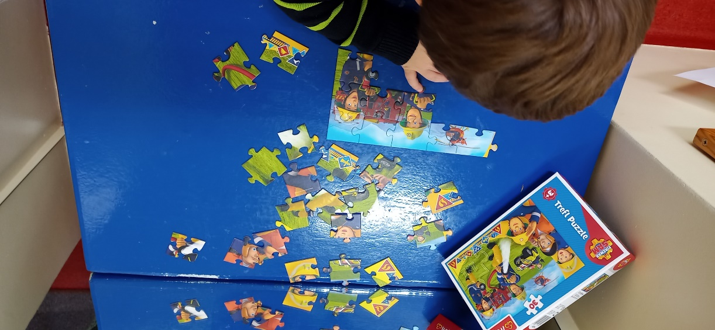
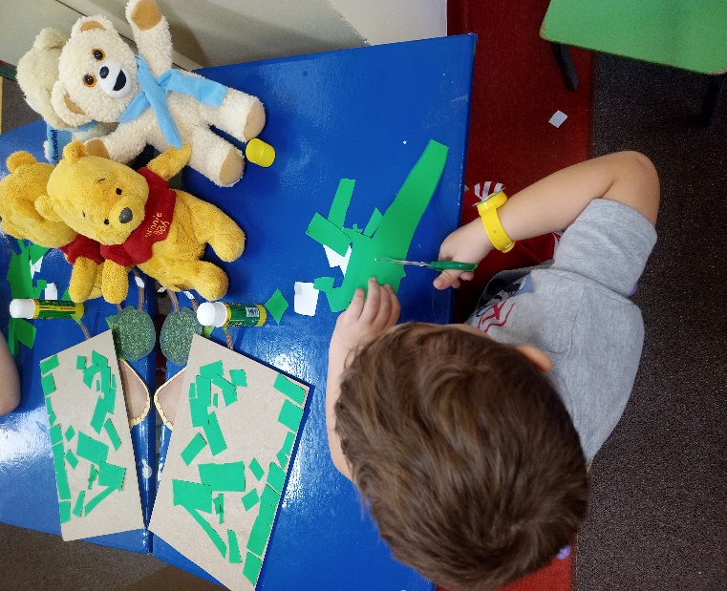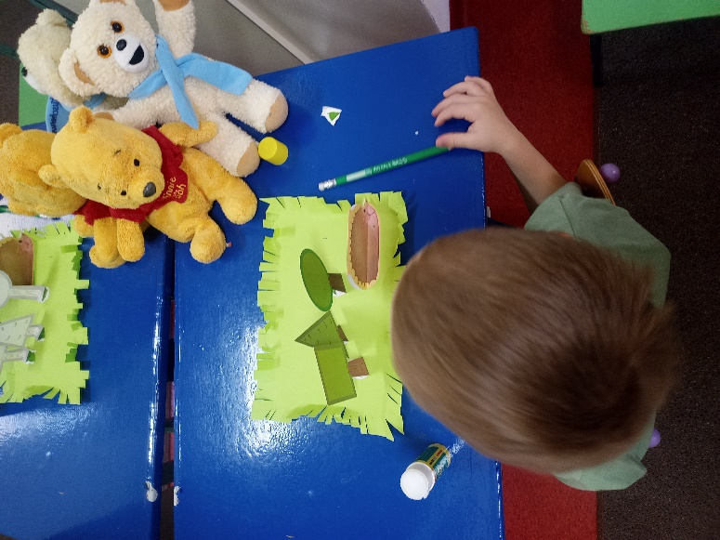
`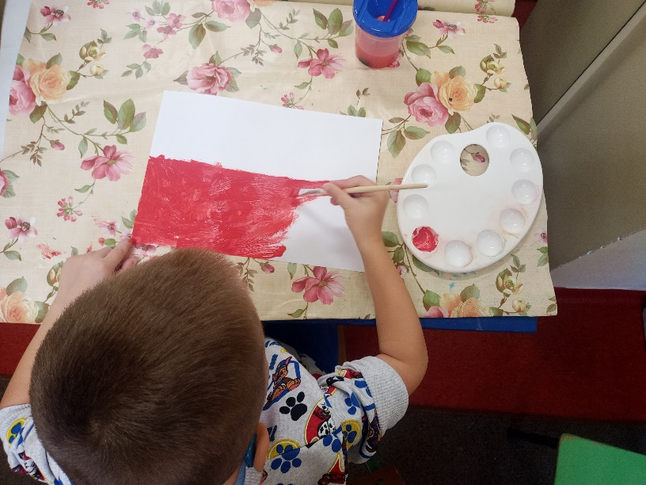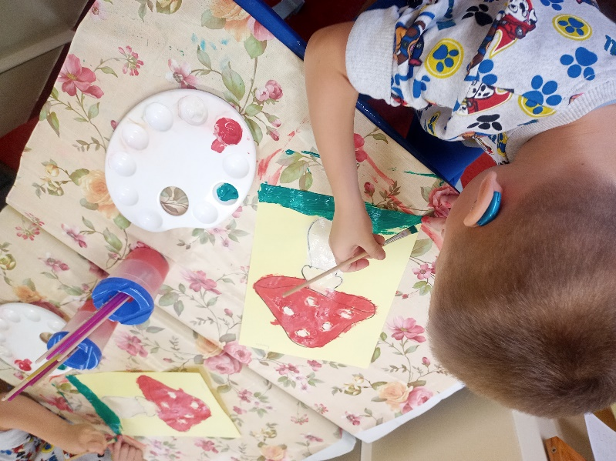
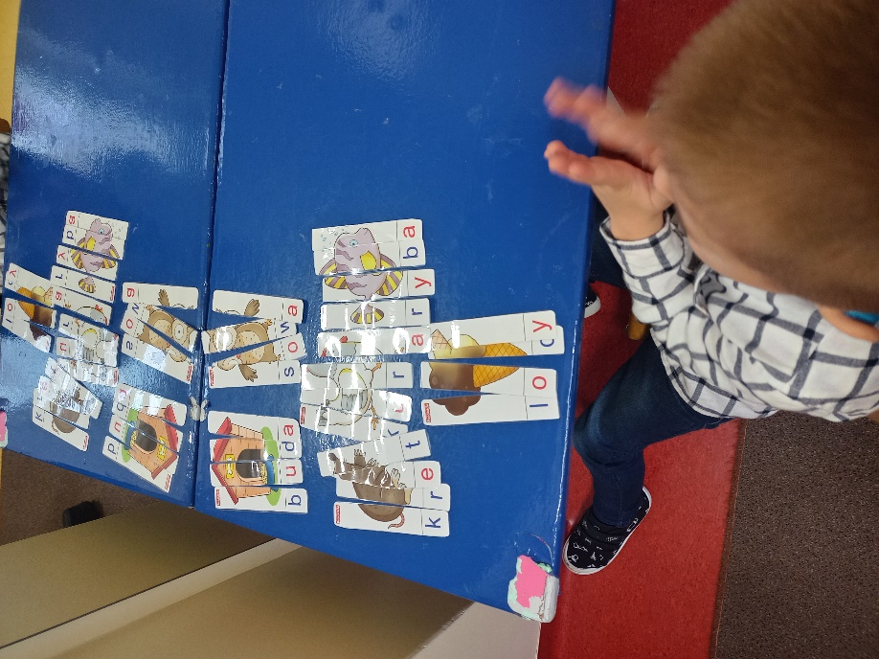

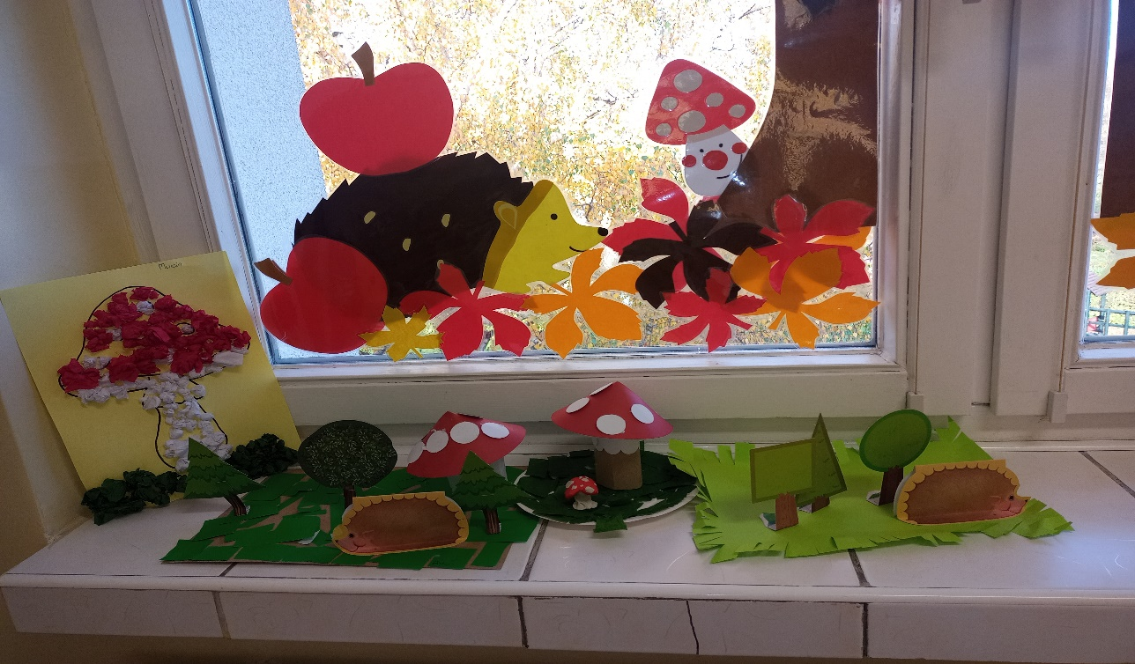
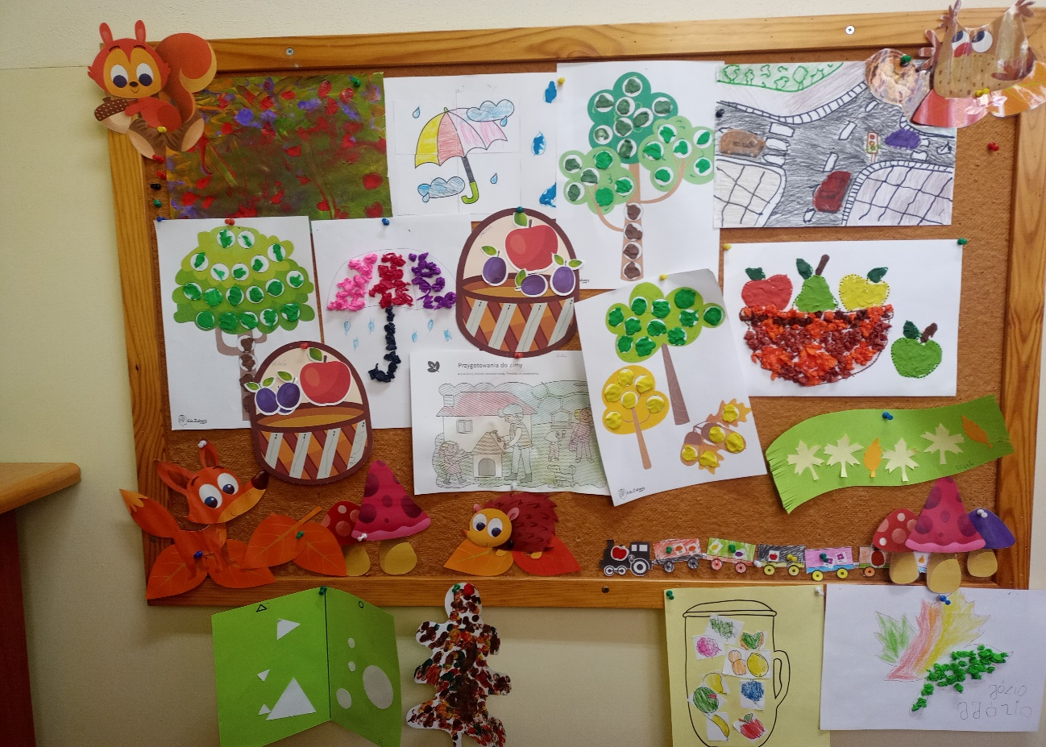
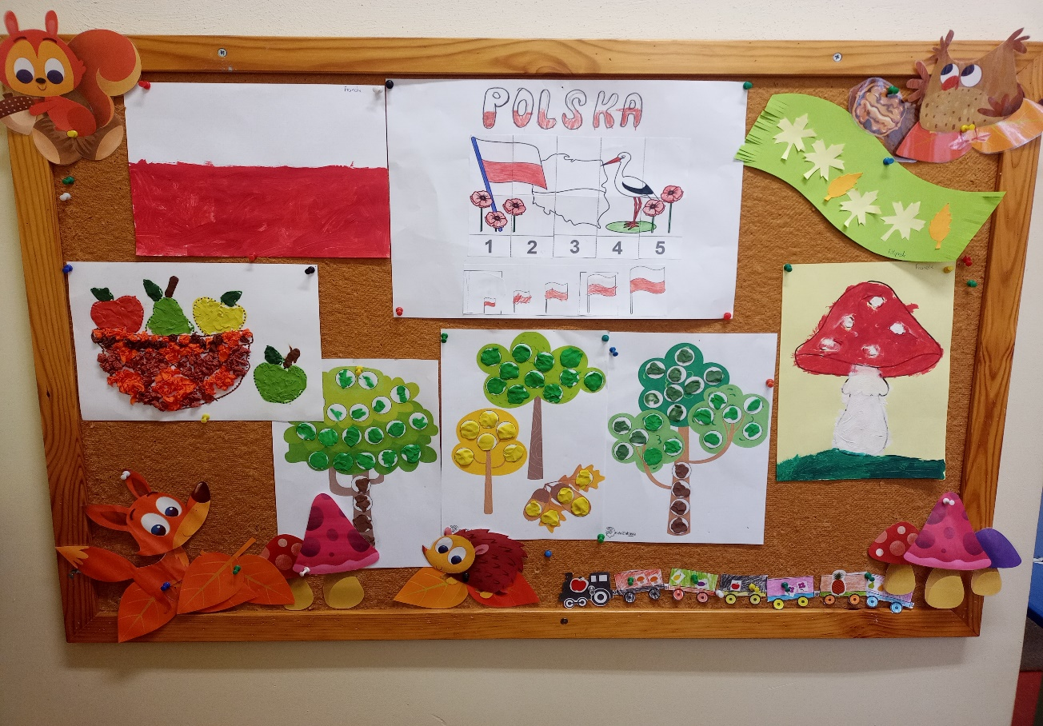

mgr Monika Głąbicka- pedagog, pedagog specjalny

